马克思诞辰日| 重温习近平总书记四篇重要文献

2020-05-05来源：求是网作者：韩辰 李丹华

今天是马克思诞辰202周年纪念日。1818年5月5日，马克思诞生在德国特里尔城的一个律师家庭。
“马克思主义始终是我们党和国家的指导思想，是我们认识世界、把握规律、追求真理、改造世界的强大思想武器。”2018年5月4日，纪念马克思诞辰200周年大会上，习近平总书记再次向世人宣示中国共产党对马克思主义的坚定信念。
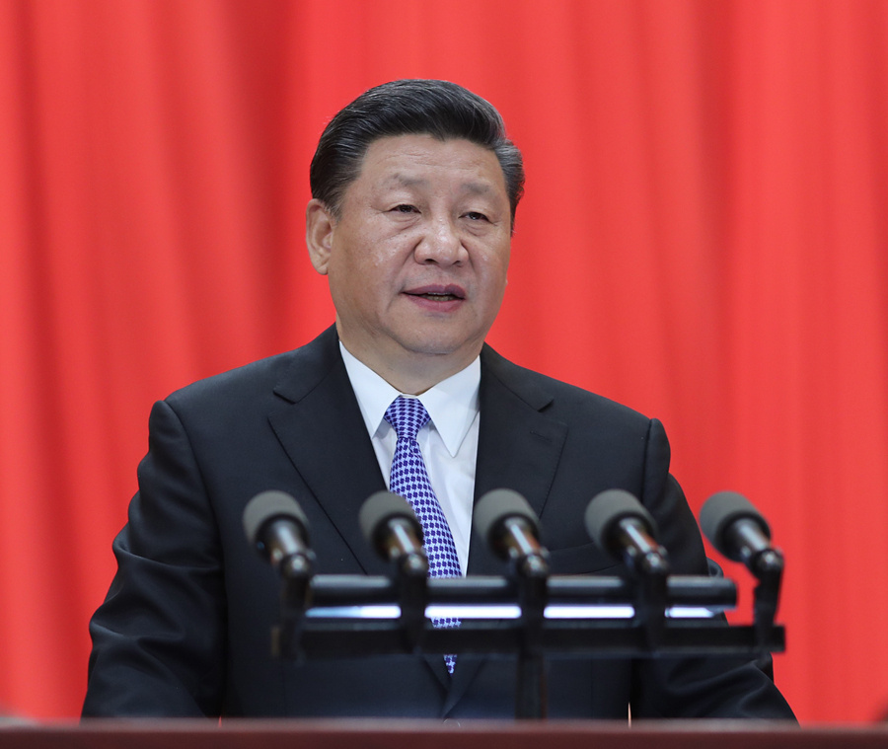
一、马克思的一生
马克思是全世界无产阶级和劳动人民的革命导师，是马克思主义的主要创始人，是马克思主义政党的缔造者和国际共产主义的开创者，是近代以来最伟大的思想家。
两个世纪过去了，人类社会发生了巨大而深刻的变化，但马克思的名字依然在世界各地受到人们的尊敬，马克思的学说依然闪烁着耀眼的真理光芒！在纪念马克思诞辰200周年大会上，习近平总书记从“三个方面”概括了马克思的伟大一生。
马克思的一生，是胸怀崇高理想、为人类解放不懈奋斗的一生。
“如果我们选择了最能为人类而工作的职业，那么，重担就不能把我们压倒，因为这是为大家作出的牺牲；那时我们所享受的就不是可怜的、有限的、自私的乐趣，我们的幸福将属于千百万人，我们的事业将悄然无声地存在下去，但是它会永远发挥作用，而面对我们的骨灰，高尚的人们将洒下热泪。”
这是在1835年，17岁的马克思立下的宏志。
马克思的一生，是不畏艰难险阻、为追求真理而勇攀思想高峰的一生。
马克思曾经写道：“在科学上没有平坦的大道，只有不畏劳苦沿着陡峭山路攀登的人，才有希望达到光辉的顶点。”
马克思为创立科学理论体系，付出了常人难以想象的艰辛，最终达到了光辉的顶点。
马克思的一生，是为推翻旧世界、建立新世界而不息战斗的一生。
“马克思首先是一个革命家”“斗争是他的生命要素。很少有人像他那样满腔热情、坚韧不拔和卓有成效地进行斗争”。
这是恩格斯对他的赞誉。
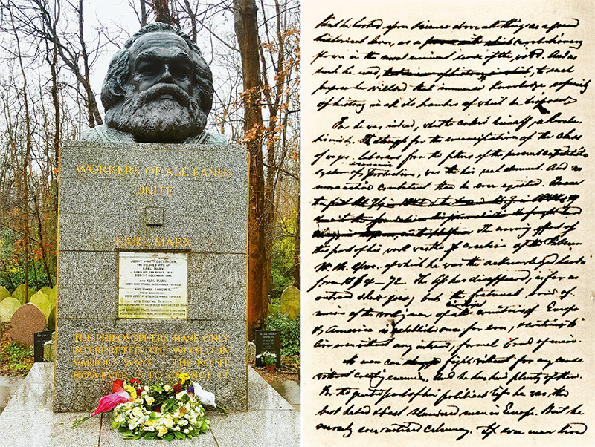
二、马克思主义
马克思有一句名言：“批判的武器当然不能代替武器的批判，物质力量只能用物质力量来摧毁；但是理论一经掌握群众，也会变成物质力量。”
马克思主义主要由哲学、政治经济学、科学社会主义三大组成部分构成。
在纪念马克思诞辰200周年大会上，习近平总书记从“四个方面”高度评价了马克思主义。
马克思主义是科学的理论，创造性地揭示了人类社会发展规律。
马克思主义是人民的理论，第一次创立了人民实现自身解放的思想体系。
马克思主义是实践的理论，指引着人民改造世界的行动。
马克思主义是不断发展的开放的理论，始终站在时代前沿。
注意四个关键词：科学的、人民的、实践的、不断发展的开放的。
马克思的思想理论源于那个时代又超越了那个时代，既是那个时代精神的精华又是整个人类精神的精华。
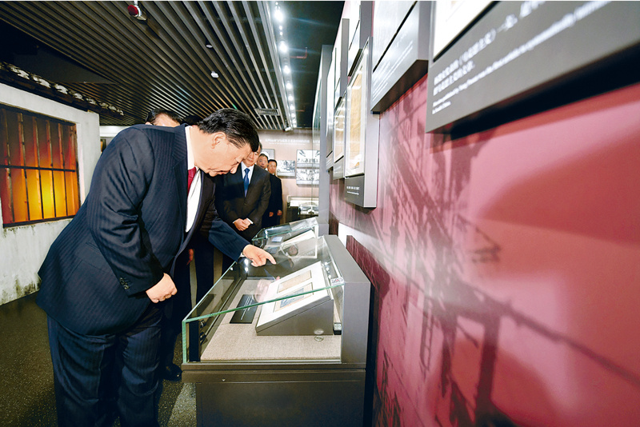
三、学习学习再学习
恩格斯说过：“一个民族要想站在科学的最高峰，就一刻也不能没有理论思维。”
中华民族要实现伟大复兴，也同样一刻不能没有理论思维。马克思主义始终是我们党和国家的指导思想，是我们认识世界、把握规律、追求真理、改造世界的强大思想武器。
在纪念马克思诞辰200周年大会上，习近平总书记从“九个方面”指导我们学习好运用好马克思主义。
学习马克思，就要学习和实践马克思主义关于人类社会发展规律的思想。
学习马克思，就要学习和实践马克思主义关于坚守人民立场的思想。
学习马克思，就要学习和实践马克思主义关于生产力和生产关系的思想。
学习马克思，就要学习和实践马克思主义关于人民民主的思想。
学习马克思，就要学习和实践马克思主义关于文化建设的思想。
学习马克思，就要学习和实践马克思主义关于社会建设的思想。
学习马克思，就要学习和实践马克思主义关于人与自然关系的思想。
学习马克思，就要学习和实践马克思主义关于世界历史的思想。
学习马克思，就要学习和实践马克思主义关于马克思主义政党建设的思想。
马克思主义是一座思想宝库，博大精深、常学常新。
1938年，毛泽东同志指出：“如果我们党有一百个至二百个系统地而不是零碎地、实际地而不是空洞地学会了马克思列宁主义的同志，就会大大地提高我们党的战斗力量。”
新时代，中国共产党人仍然要学习马克思，学习和实践马克思主义，不断从中汲取科学智慧和理论力量。

